AGENDA SEMANA DEL 16 AL 20 DE ABRIL DE 2018
Lunes 16 de Abril de 2018

10:00 a.m. Reunión en Transparencia con Gerardo Távara
Lugar: Av. Belén 389, San Isidro

12:00 m. Reunión con Fiorella Molinelli, Presidenta Ejecutiva de Essalud
Lugar: Essalud

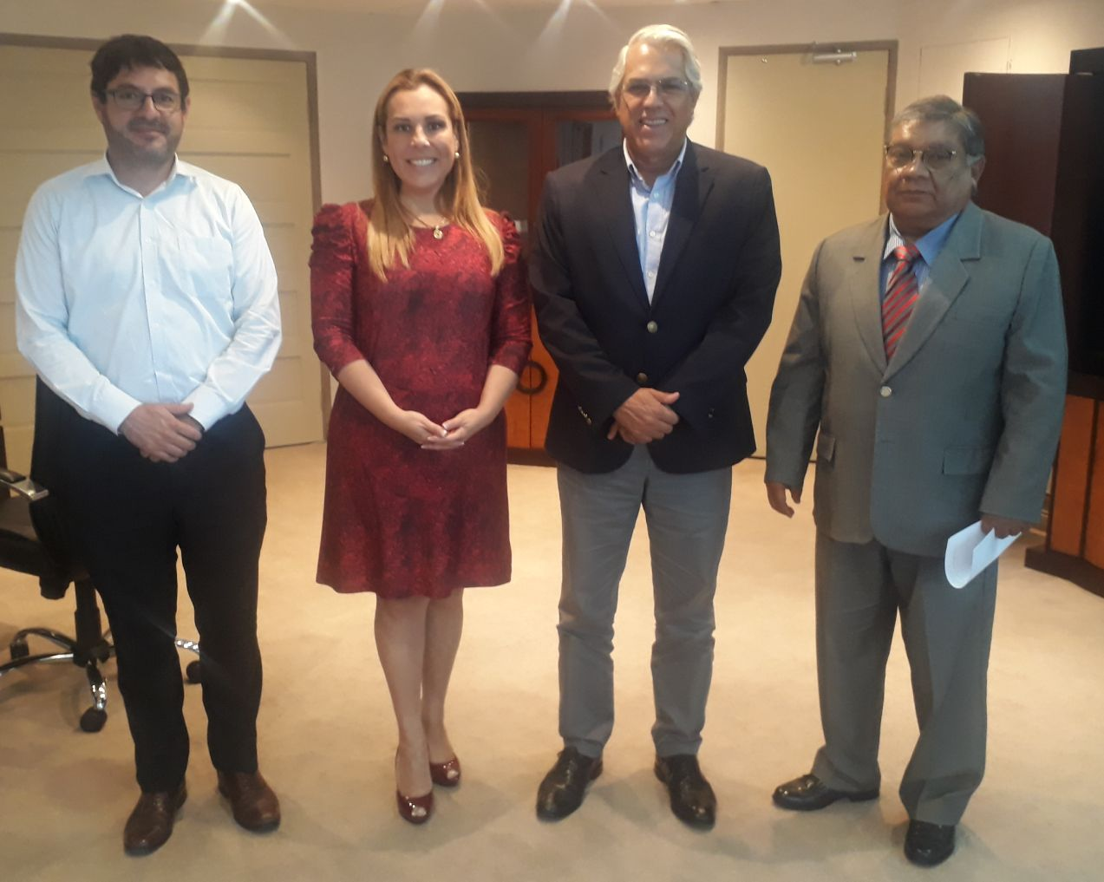

03:00 p.m. Sesión Ordinaria de la Comisión Especial Multipartidaria Lava Jato
Lugar: Sala Bolognesi

03:30 p.m. Sesión 19° de la Comisión de Defensa Nacional, Orden
Interno, Desarrollo Alternativo y Lucha contra las Drogas
Lugar: Sala Grau P.L. (se suspendió por falta de quórum)

07:30 p.m. Invitación del Embajador de la Unión Europea en el Perú, Diego Mellado
Tema: organización de la VIII Cumbre de las Américas y la celebración de la reunión del mecanismo anual de consultas políticas Perú – Unión Europea
Lugar: Residencia de la Unión Europea

Martes 17 de Abril de 2018

09:30 a.m. Sesión Ordinaria de la Comisión de Constitución y Reglamento
Lugar: Hemiciclo P.L.
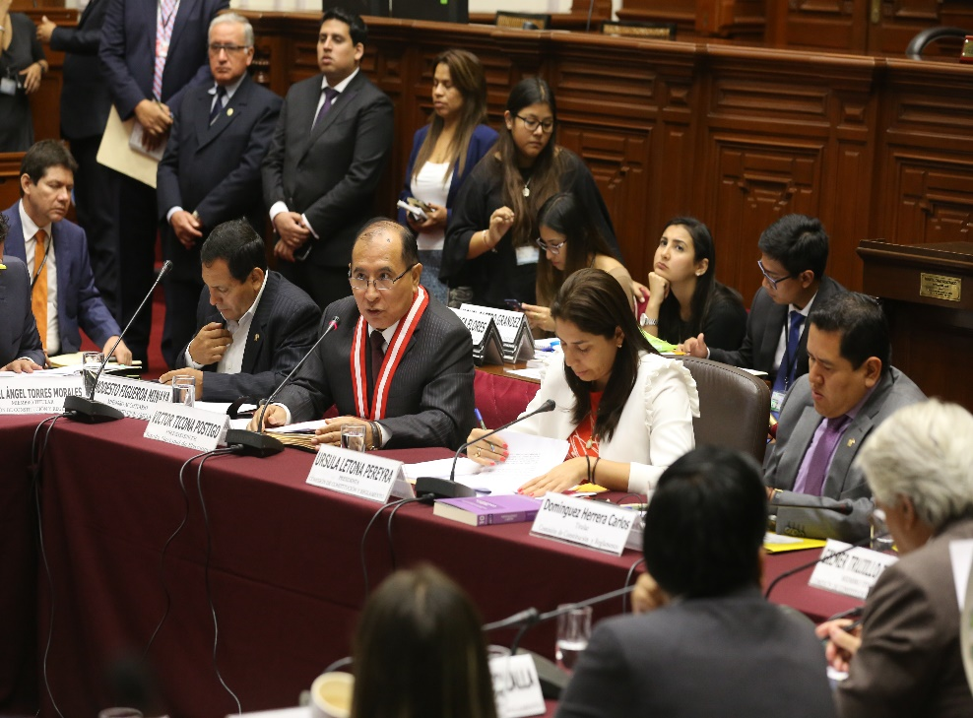
02:00 p.m. Reunión con el ministro de Educación, Daniel Alfaro
Lugar: Ministerio de Educación

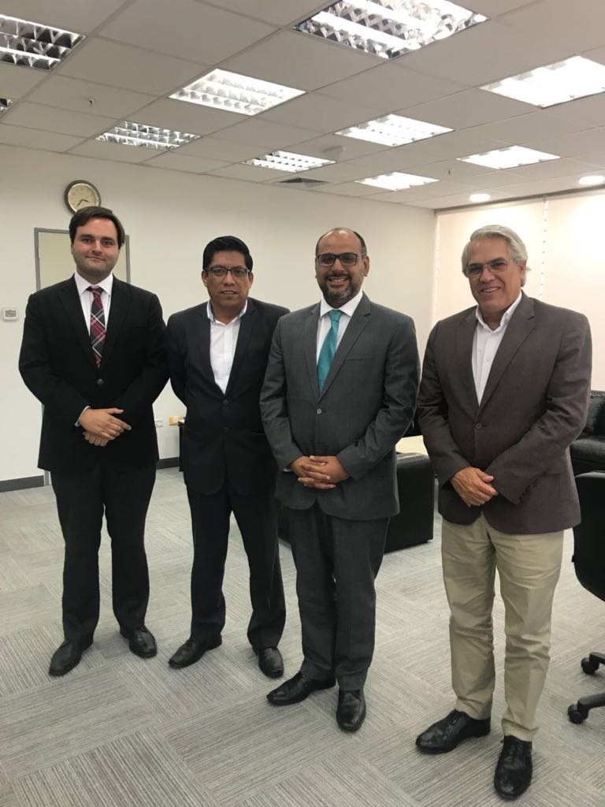

03:00 p.m. Sesión Ordinaria de la Comisión Especial Multipartidaria Lava Jato
Lugar: Hemiciclo Palacio Legislativo

Miércoles 18 de Abril de 2018

07:15 a.m. Entrevista Radio Capital

09:00 a.m. Sesión bancada congresistas independientes
Lugar: Despacho Congresal

09:00 a.m. Sesión Ordinaria de la Comisión Especial Multipartidaria Lava Lato
Lugar: Hemiciclo del Congreso de la República

12:00 m. Reunión con Fernando Ramírez del Villar
Lugar: Despacho Congresal

Jueves 19 de Abril de 2018

09:30 a.m. Sesión del Pleno del Congreso
Lugar: Hemiciclo del Palacio Legislativo

Viernes 20 de Abril de 2018

12:30 m. Entrevista radio SJL conducido por Zoila Carmona
Lugar: San Juan de Lurigancho

03:00 p.m. Reunión con el Premier César Villanueva Arévalo
Lugar: PCM

03:30 p.m. Sesión de la Comisión Especial Multipartidaria Lava jato

